
Министерство науки и высшего образования Российской Федерации Федеральное государственное бюджетное образовательное учреждение высшего образования
«Московский государственный технический университет имени Н.Э. Баумана
(национальный исследовательский университет)» (МГТУ им. Н.Э. Баумана)
ФАКУЛЬТЕТ ИНФОРМАТИКА И СИСТЕМЫ УПРАВЛЕНИЯ
КАФЕДРА КОМПЬЮТЕРНЫЕ СИСТЕМЫ И СЕТИ (ИУ6)
НАПРАВЛЕНИЕ ПОДГОТОВКИ 09.03.01 Информатика и вычислительная техника

ОТЧЕТ
по лабораторной работе № 8
Название꞉ Организация клиент‑серверного взаимодейсвтия между Golang и PostgreSQL
Дисциплина꞉ Языки интернет программирования
Студент | ИУ6‑31Б |  | М. В. Грачева
 | (Группа) | (Подпись, дата) | (И.О. Фамилия)
Преподаватель |  |  | В.Д. Шульман
 |  | (Подпись, дата) | (И.О. Фамилия)

Москва, 2024
Цель работы — получение первичных навыков в организации долгосрочного хранения данных с использованием PostgreSQL и Golang.

Сервис Count꞉
Программа꞉
package main import (
"database/sql"
"encoding/json"
"flag"
"fmt"
"log"
"net/http"
_ "github.com/lib/pq"
) const ( host = "localhost" port = 5432 user = "postgres" password = "postgres" dbname = "count"
) type Handlers struct { dbProvider DatabaseProvider
} type DatabaseProvider struct { db *sql.DB
}
// Обработчик GET для получения значения счетчика func (h *Handlers) GetCount(w http.ResponseWriter, r *http.Request) { count, err ꞉= h.dbProvider.SelectCount() if err != nil {
w.WriteHeader(http.StatusInternalServerError)
w.Write([]byte(err.Error())) return }
w.WriteHeader(http.StatusOK)
w.Write([]byte(fmt.Sprintf("Текущий счетчик꞉ %d", count)))
}
// Обработчик POST для увеличения счетчика func (h *Handlers) PostCount(w http.ResponseWriter, r *http.Request) { input ꞉= struct {
Count int `json꞉"count"`
}{} decoder ꞉= json.NewDecoder(r.Body) err ꞉= decoder.Decode(&input) if err != nil {
http.Error(w, "Ошибка парсинга JSON", http.StatusBadRequest) return } if input.Count <= 0 { http.Error(w, "Значение count должно быть положительным числом", http.StatusBadRequest) return } err = h.dbProvider.UpdateCount(input.Count) if err != nil {
w.WriteHeader(http.StatusInternalServerError)
w.Write([]byte(err.Error())) return }
w.WriteHeader(http.StatusOK)
w.Write([]byte(fmt.Sprintf("Счетчик увеличен на %d", input.Count)))
}
// Методы для работы с базой данных func (dp *DatabaseProvider) SelectCount() (int, error) { var count int row ꞉= dp.db.QueryRow("SELECT count FROM counters WHERE id = 1") err ꞉= row.Scan(&count) if err != nil { if err == sql.ErrNoRows {
// Если записи нет, создаем начальный счетчик
_, err ꞉= dp.db.Exec("INSERT INTO counters (count) VALUES (0)") if err != nil { return 0, err
}
count = 0 } else { return 0, err
} } return count, nil
} func (dp *DatabaseProvider) UpdateCount(increment int) error {
_, err ꞉= dp.db.Exec("UPDATE counters SET count = count + $1 WHERE id = 1", increment)
if err != nil { return err } return nil } func main() { address ꞉= flag.String("address", "127.0.0.1꞉8081", "адрес для запуска сервера") flag.Parse() psqlInfo ꞉= fmt.Sprintf("host=%s port=%d user=%s password=%s dbname=%s sslmode=disable", host, port, user, password, dbname) db, err ꞉= sql.Open("postgres", psqlInfo) if err != nil {
log.Fatal(err) } defer db.Close() dp ꞉= DatabaseProvider{db꞉ db} h ꞉= Handlers{dbProvider꞉ dp} http.HandleFunc("/count/get", h.GetCount) // Обработчик GET‑запроса http.HandleFunc("/count/post", h.PostCount) // Обработчик POST‑запроса для увеличения err = http.ListenAndServe(*address, nil) if err != nil {
log.Fatal(err) }
}
Пример работы и данные в бд count꞉
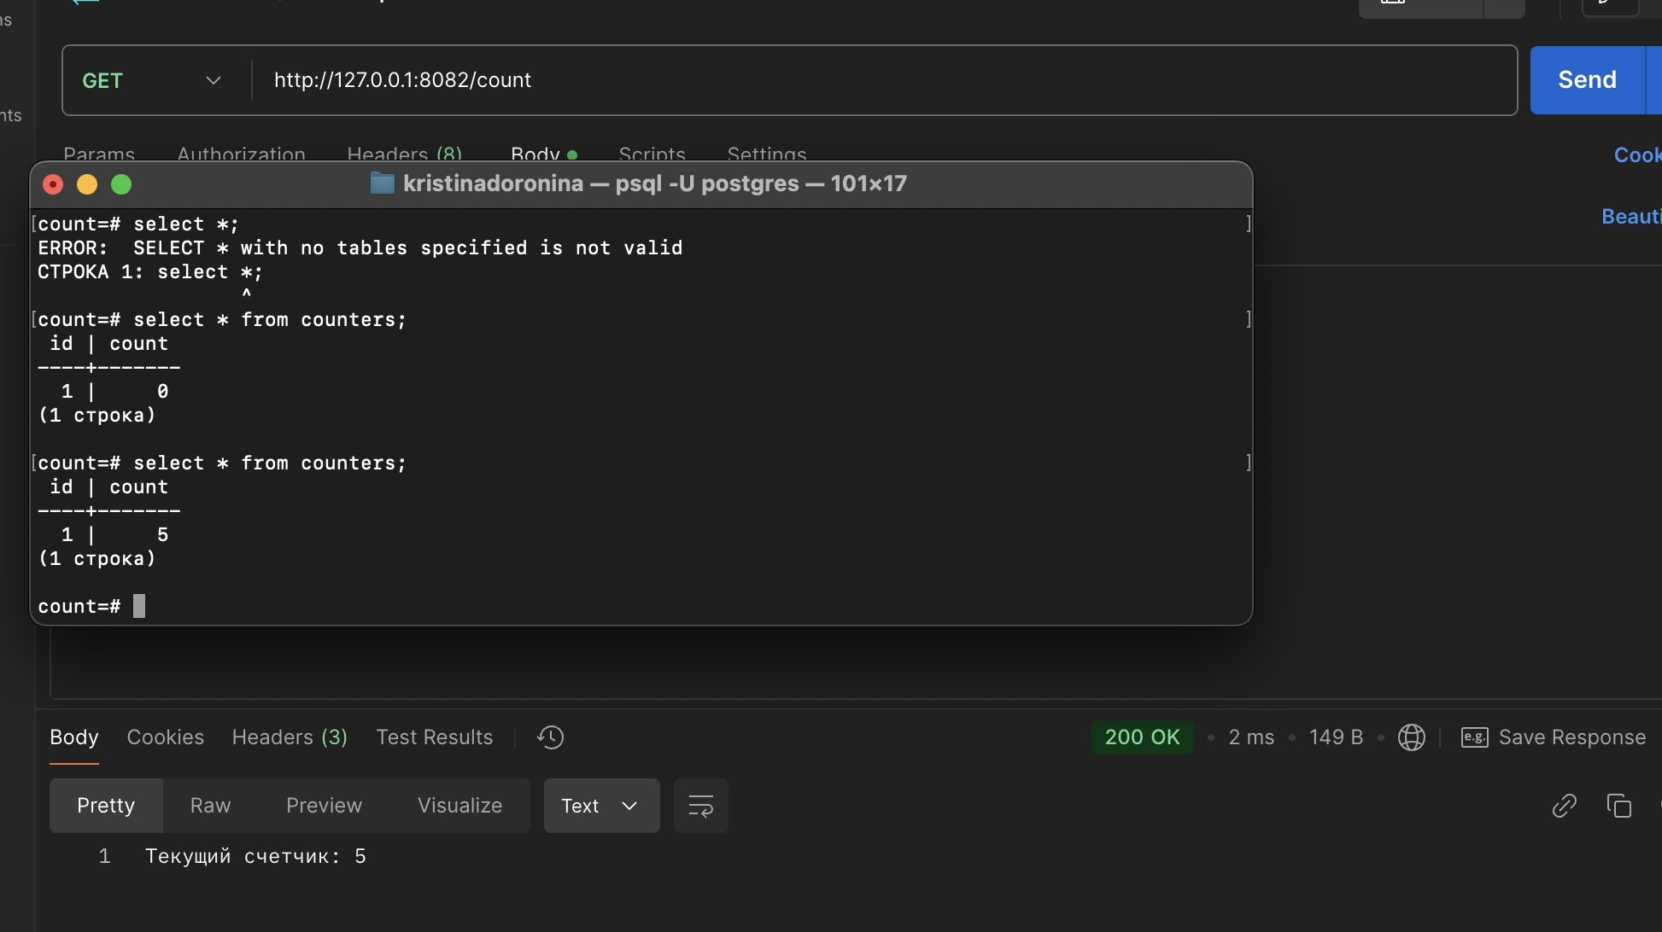
Рисунок 1 – микросервис count

Сервис Query꞉
package main import ( "database/sql"
"flag"
"fmt"
"log"
"net/http"
_ "github.com/lib/pq"
) const ( host = "localhost" port = 5432 user = "postgres" password = "postgres" dbname = "query"
) type Handlers struct { dbProvider DatabaseProvider
} type DatabaseProvider struct { db *sql.DB
}
// Обработчик GET для получения приветствия по имени func (h *Handlers) GetGreeting(w http.ResponseWriter, r *http.Request) { name ꞉= r.URL.Query().Get("name") if name == "" {
http.Error(w, "Нет параметра 'name'", http.StatusBadRequest) return } greeting, err ꞉= h.dbProvider.SelectGreeting(name) if err != nil {
w.WriteHeader(http.StatusInternalServerError)
w.Write([]byte(err.Error())) return }
w.WriteHeader(http.StatusOK)
w.Write([]byte(greeting)) }
// Методы для работы с базой данных func (dp *DatabaseProvider) SelectGreeting(name string) (string, error) { var greeting string row ꞉= dp.db.QueryRow("SELECT greeting FROM greetings WHERE name = $1", name) err ꞉= row.Scan(&greeting) if err != nil { if err == sql.ErrNoRows {
_, err ꞉= dp.db.Exec("INSERT INTO greetings (name, greeting) VALUES ($1, $2)", name, fmt.Sprintf("Hello, %s!", name)) if err != nil { return "", err
} greeting = fmt.Sprintf("Hello, %s!", name)
} else { return "", err
} } return greeting, nil
} func main() { address ꞉= flag.String("address", "127.0.0.1꞉8081", "адрес для запуска сервера") flag.Parse() psqlInfo ꞉= fmt.Sprintf("host=%s port=%d user=%s password=%s dbname=%s sslmode=disable", host, port, user, password, dbname) db, err ꞉= sql.Open("postgres", psqlInfo) if err != nil {
log.Fatal(err) } defer db.Close() dp ꞉= DatabaseProvider{db꞉ db} h ꞉= Handlers{dbProvider꞉ dp}
// Регистрируем обработчик для /api/user http.HandleFunc("/api/user", h.GetGreeting) // Запускаем веб‑сервер на указанном адресе err = http.ListenAndServe(*address, nil) if err != nil {
log.Fatal(err) }
}
Пример работы (рис. 2‑3)
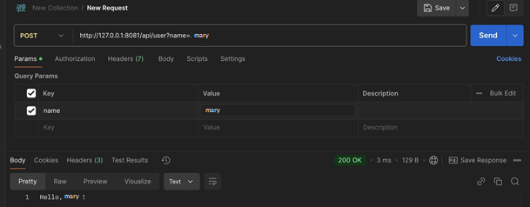
Рисунок 2 – пост‑запрос микросервис query.
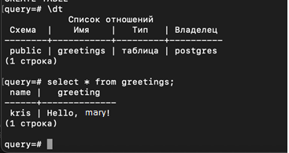
Рисунок 3 – бд query.

Сервис hello и пример его работы꞉
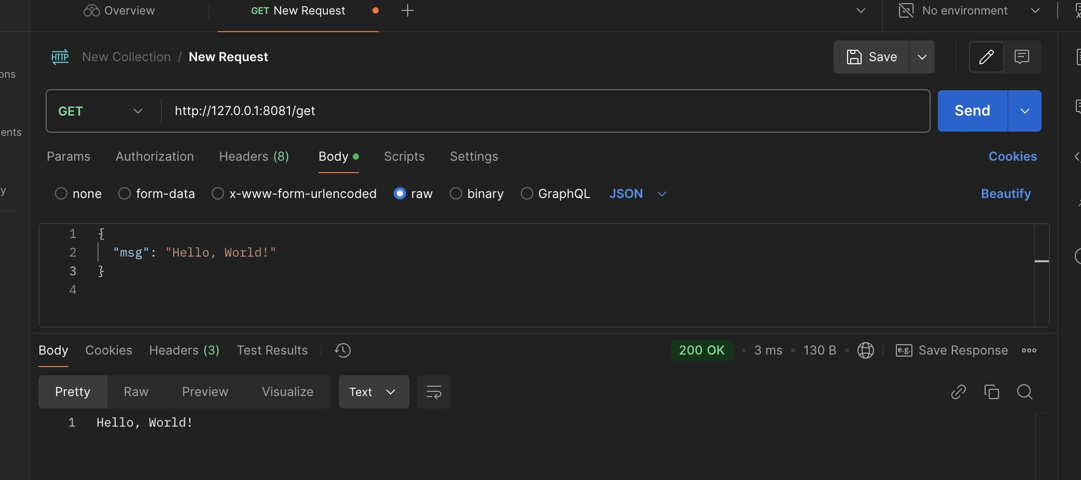
Рисунок 4 – микросервис hello.
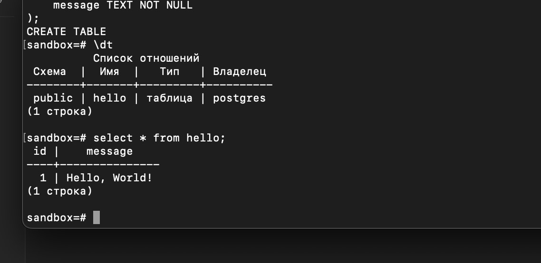
Рисунок 5 – бд sandbox.
Заключение – научились интегрировать бд в разработку на go.

